Martes
29
de marzo

Segundo de Secundaria
Ciencias. Física

Tycho Brahe: un astrónomo fuera de este mundo

Aprendizaje esperado: analiza la gravitación y su papel en la explicación del movimiento de los planetas y en la caída de los cuerpos (atracción) en la superficie terrestre.

Énfasis: conocer y reflexionar sobre las aportaciones de Tycho Brahe y el estudio del sistema solar.

¿Qué vamos a aprender?

Estudiarás sobre los avances tecnológicos que disfrutamos en la actualidad, como el telescopio, los satélites y muchos aparatos más, gracias a las aportaciones de grandes científicos. En esta sesión, conocerás sobre el estudio y las aportaciones del astrónomo Tycho Brahe.

¿Qué hacemos?

Antes de iniciar, responde las siguientes preguntas para que, al finalizar la sesión, revises tus respuestas y compruebes si tu forma de pensar con respecto a la formación del universo es la misma después de haber analizado la información que se presentará aquí.

- ¿De qué manera están relacionados los conocimientos de los filósofos y científicos de la Antigüedad con nuestra vida cotidiana?
- ¿Crees que exista una diferencia en la forma de percibir y observar los fenómenos naturales que sucedían en la Antigüedad con la de la vida actual?
- ¿Consideras que los estudios de los antiguos científicos sobre el sistema solar son relevantes para conocer y entender el universo en nuestros días?

En sesiones anteriores, analizaste cómo grandes filósofos y científicos como Aristóteles, Ptolomeo, Nicolás Copérnico, Johannes Kepler, Galileo Galilei, Isaac Newton y muchos científicos más, como en este caso, Tycho Brahe, han aportado grandes conocimientos derivados de sus observaciones sobre las estrellas, planetas y sobre cómo está formado el sistema solar y el universo en general.

Estas teorías han permitido a la humanidad evolucionar en sus conocimientos, diseñar equipos e instrumentos que, con el tiempo, ayudaron a tener grandes avances tecnológicos. Gracias a esto, se logró conocer lugares nunca vistos por los científicos de esa época que sólo usaban sus sentidos.

Los conocimientos de estos grandes científicos estaban tan limitados por las prohibiciones de la Iglesia, los prejuicios de la sociedad, la falta de tecnologías para sus investigaciones y las supersticiones por lo desconocido, que lo único que podían usar era su imaginación.

En esa época, estaba prohibido expresar las ideas o investigar sobre algún fenómeno de la naturaleza que no estuviera relacionado con Dios. Quien se atreviera a hablar sobre cualquier cosa científica, le acusaban de brujería o herejía; en la mayoría de las veces, si alguien inventaba un instrumento o descubría algo, preferían mantenerlo en secreto. Una superstición es una creencia que no tiene explicación racional.

Si la Iglesia se enteraba de algún descubrimiento científico, los acusaban de brujería ante la Santa Inquisición, la cual los torturaba o los mataba. Sólo si un rey o una persona con mucho poder los protegía, podían desarrollar el pensamiento científico, como sucedió en muchos casos, pero existieron muchos filósofos o científicos que no contaban con el apoyo de ningún rey y fueron perseguidos, por ejemplo, el filósofo Platón, Kepler o Galileo Galilei.

Las supersticiones o prejuicios eran un obstáculo para que se pudiera desarrollar la ciencia, por ejemplo, durante un eclipse solar, si se obscurecía durante el día, pensaban que era un mal presagio, que Dios los castigaba con la obscuridad, y nadie salía de su casa por miedo a que les pasara algo, sin saber que era un fenómeno natural.

El temor y la ignorancia de la gente impedían su desarrollo intelectual, eran su propio enemigo. Desde la época de Aristóteles se sabía de la existencia de este fenómeno astronómico, pero fue tal el impacto que generó en Tycho Brahe cuando lo vio, que se dedicó a investigar sobre él, descubriendo que se repetía cada cierto tiempo y que recibía el nombre de eclipse, por lo que, desde ese momento, Tycho Brahe se enamoró de la astronomía.

Los conocimientos de los científicos de esa época fueron adquiridos aplicando al máximo sus sentidos; sólo con sus habilidades naturales y paciencia pudieron desarrollar su capacidad de observación para la reflexión, el análisis y, en algunos casos, la reproducción de los fenómenos naturales.

Ahora podemos llamarlos grandes pensadores y científicos, pero ellos no contaban con ningún instrumento para observar el cosmos, hasta 1609, cuando se inventó el telescopio. Pero ¿quién era Tycho Brahe?

Tycho Brahe nació en 1546, en el antiguo reino de Dinamarca, ahora Suecia. A la edad de dos años, sus padres lo dejaron al cuidado de su tío Joergen Brahe, quien le proporcionó estudios y una educación muy estricta. Al cumplir 13 años, fue enviado a la Universidad de Leipzig, en Copenhague, para continuar con la carrera de Leyes y Filosofía, ya que su tío pretendía que continuara su carrera al servicio del rey como su consejero.

En el año 1560, cuando se produjo un eclipse de Sol, Tycho Brahe se impresionó tanto que decidió investigar sobre el fenómeno, enamorándose de la astronomía.

Con la ayuda de algunos maestros de astronomía en la Universidad, aprendió a identificar las estrellas de los planetas. Le enseñaron a medir las angulaciones y a elaborar tablas astronómicas. Con estos aprendizajes pudo observar que, durante la conjunción entre Júpiter y Saturno, se incurría en un error en las predicciones astronómicas, lo que lo llevó a diseñar nuevas cartas de previsiones; consideraba que éstas necesitaban medidas sistemáticas de observación; también se opuso a las teorías de Aristóteles con respecto a su teoría geocéntrica.

Las cartas astronómicas son aquellos escritos en donde se describían las coordenadas, el color, la posición y la temporada del año en la que se podían observar las estrellas, como en la siguiente imagen.

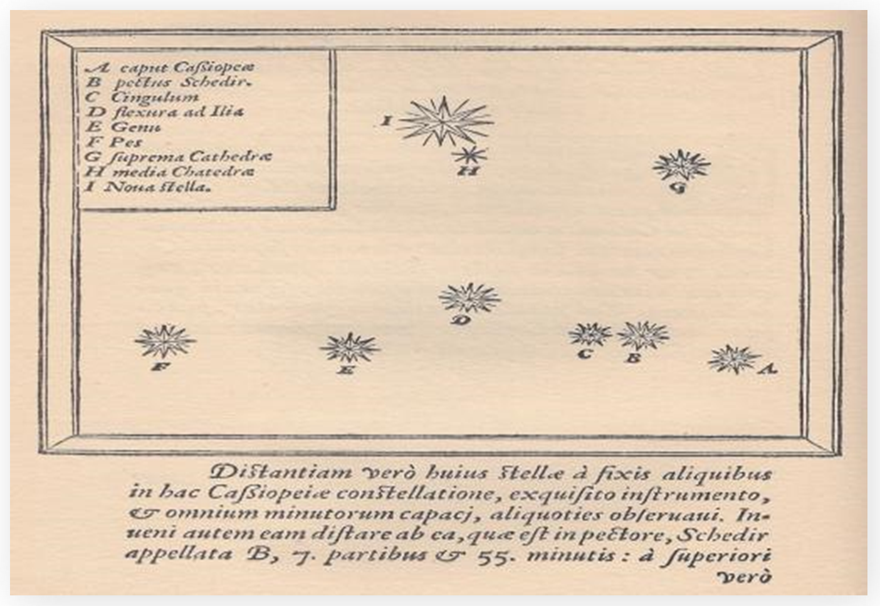

La teoría geocéntrica afirmaba que el Sol, los planetas y las estrellas giraban en torno a la Tierra. La teoría geoheliocéntrica, que proponía Tycho Brahe, afirmaba que la Luna y el Sol giraban en torno a la Tierra, mientras que Marte, Mercurio, Venus, Júpiter y Saturno giraban alrededor del Sol.

En 1572, mientras Brahe observaba el cielo, apareció una estrella que jamás había visto. Esta estrella era una nova, a la cual observó durante un año. Con esta observación pudo contradecir la idea vigente de que las estrellas eran fijas; estas ideas eran inmutables. Esta supernova ahora lleva su nombre.

En 1573 publicó un escrito que llevaba por nombre “De Nova Stella”, el cual alcanzó una gran popularidad. El rey Federico II lo nombró matemático de la Corte hasta que en 1588 falleció, lo que supuso la pérdida de los privilegios que tenía como astrónomo, por lo que tuvo que abandonar la isla de Hven.

Para el año de 1599 fue acogido en Praga por el rey Rodolfo II, quien lo convirtió en el matemático imperial. Por esa época conoció al famoso astrónomo Johannes Kepler, a quien tomo como discípulo y, aunque no se llevaban bien, con el tiempo tuvieron una fructífera colaboración.

El 13 de octubre de 1601 fue invitado a un banquete en la Corte del barón Rosenberg, su protector. En aquella época se consideraba de mala educación levantarse de la mesa antes de que los demás comensales terminaran de comer y antes de que se levantara el anfitrión, por lo que aguanto tanto que le provocó una infección en la vejiga que le impidió orinar con normalidad. Tras 11 días de dolorosa agonía, su vida llegó a su fin, pero antes de morir, le obsequio sus escritos a Johannes Kepler, le pidió que no los dejará en el olvido y que la clave de estos estudios era Marte y debía seguir observándolo. En su agonía le repitió a Kepler: “Non Frustra vixisse vidcor”, que significa: “no he vivido en vano.”

Johannes Kepler estaba tan agradecido con Tycho Brahe, que nunca olvidó su promesa de estudiar, analizar y descifrar los misterios que Tycho había descrito en sus manuscritos, y cuando postuló las leyes del movimiento de los planetas, le dio crédito a Tycho Brahe.

Tycho Brahe fue una de las grandes mentes de la Edad Media que hicieron posible el avance científico en la investigación y misterios del sistema solar y el universo.

La observación de las estrellas era una cualidad que caracterizaba a este científico, ya que tenía una habilidad y paciencia para distinguir y clasificar lo que observaba en el cielo, sobre todo, de noche.

Tycho Brahe inició con lo que se conoce como “la nueva astronomía”. El legado de Tycho Brahe a la astronomía es enorme, gracias a él se llegó a investigar con mayor profundidad el universo y se pusieron en duda muchas teorías de épocas pasadas. Tycho Brahe es considerado uno de los más importantes astrónomos, fue fuente de inspiración para muchos otros, como Kepler, a quien pidió que terminara su obra.

Johannes Kepler llegó a decir antes de su muerte:

“Confieso que cuando Tycho Brahe murió, rápidamente me aproveché de la ausencia o falta de circunscripción de sus herederos tomando las observaciones conmigo, quizá, usurpándolas, gracias a esos datos, pude deducir las órbitas planetarias, por eso ahora reconozco el valor que se merece Tycho Brahe”.

Así Kepler pudo formular sus tres leyes del movimiento de los planetas en su órbita alrededor del Sol.

Gracias a esos gigantes del conocimiento, nosotros podemos disfrutar de las comodidades y tecnologías actuales; aunque no lo creas, muchos de los avances tecnológicos y científicos de esta época se basan es esas teorías.

El uso de los telescopios espaciales como Hubble, la sonda Viking o el satélite artificial Sputnik y muchos aparatos más, se debe, en gran parte, a estos trabajos y observaciones que a muchos científicos les dañaron los ojos sin saberlo, ya que de tanto observar los astros durante el día y la noche, perdieron la vista, parcial o totalmente, como Galileo Galilei, dejando un gran legado a la astronomía y al estudio del universo.

Aunque Brahe pasó a la historia por sus observaciones del cielo nocturno, este astrónomo también dedicaba parte de su tiempo a hacer experimentos alquímicos. Desafortunadamente no ha llegado mucha información sobre sus experimentos hasta nuestros días, porque procuraba reservarla para sus mecenas, y su laboratorio fue destruido después de su muerte, pero se sabe que su trabajo alquímico estaba inspirado en la obra de Paracelso y orientado hacia la vertiente «medicinal» de esta actividad.

Teniendo en cuenta que la actividad alquímica de la época solía involucrar el uso de mercurio o plomo y que otras mentes brillantes de la época aficionadas a la alquimia, como Isaac Newton, sucumbieron a los efectos neurotóxicos de estos metales, cualquiera hubiera dicho que el comportamiento estrafalario de Brahe podría ser un resultado de su exposición constante a este elemento. Pero, no, nada más lejos de la realidad.

En el 2016, el cuerpo de Brahe se exhumó y se analizaron químicamente muestras de pelo y huesos de sus restos. La concentración de mercurio, plomo y arsénico que exhibía el cuerpo del astrónomo no era elevada en comparación con la del resto de la población de la época, lo que indica que no fue expuesto a una cantidad elevada de estos elementos debido a su actividad alquímica. El cuerpo sí que presentaba niveles altos de hierro y manganeso, pero estos elementos se debieron depositar sobre él, después de que falleciera, a través del agua que se filtraba en su tumba.
El mismo análisis arrojó un resultado sorprendente: el cuerpo de Brahe contenía niveles de oro entre 21 y 97 veces superiores a los de un ser humano moderno.

Los propios autores del estudio indican que no están seguros de cuál era la fuente de oro a la que estaba expuesto Brahe, pero especulan que, dada su condición de noble, podría haber entrado en contacto a menudo con este metal a través de una cubertería hecha de oro o de platos chapados en él. Además, también señalan que el astrónomo podría haber consumido pan de oro con regularidad o que ingiriera algún brebaje a base de oro, ya que, en esa época, a este valioso metal se le atribuían propiedades medicinales.

Sea cual sea el caso y teniendo en cuenta que conociste sobre Tycho Brahe, un cadáver enriquecido con oro simplemente pasará a ser un dato curioso más de una larga lista de datos excéntricos que rodean la interesante figura de este astrónomo.

Tycho Brahe vivió con el lema "Non viduri sed esse"; traducido al español dice: "Aunque no lo podamos ver, no significa que no está ahí". Con esto, has concluido la sesión. No olvides comentar con tu familia acerca de los científicos de otras épocas y sus aportaciones para mejorar nuestra vida en la actualidad.

El reto de hoy:

Revisa las preguntas que se presentaron al inicio de esta sesión y compleméntalas con lo que aprendiste o con información que encuentres en fuentes o en sitios de internet confiables.

- ¿De qué manera están relacionados los conocimientos de los filósofos y científicos de la Antigüedad con nuestra vida cotidiana?
- ¿Crees que exista una diferencia en la forma de percibir y observar los fenómenos naturales que sucedían en la Antigüedad con la de la vida actual?
- ¿Consideras que los estudios de los antiguos científicos sobre el sistema solar son relevantes para conocer y entender el universo en nuestros días?

¡Buen trabajo!

Gracias por tu esfuerzo.

Para saber más:
Lecturas

https://www.conaliteg.sep.gob.mx/

